Objednávka č.:58
Dodavatel: |  | Odbératel:
Autocont CZ a.s. |  | Integrovaná doprava Středočeského kraje
Líbalva 2348/1 |  | Rytířská 10
Praha 4 |  | 11000 Praha 1
Ičo 47676795 |  | Tel.:
 |  | NEJSME PLATCI DPH
 | Bankovní spojení
PPF banka  Mariánské náméstí 2 111 21 Praha 1 |  | Provozní účet:  Ito:
PPF banka  Mariánské náméstí 2 111 21 Praha 1 |  |  |  | DIC,:  05792291

81013215 SQLCAL 2017 SNGL MVL UsrCAL 5ks | 3 955,00 | 19 775,00
80994643 WinRmtDsktpSrvcsCAL 2016 SNGL MVI- UsrCAL 5 ks | 2 496,00 | 12 480,00
80994645 WinSvrCAL 2016 SNGL MVL UsrCAL 5ks | 721 | 3 605,00
80994608 OfficeStd 2016 SNGL MVI 5ks | 7 049100 | 35 245,00
Celkem 71 105,00
Cástka OPH 14 932,05
Celkem včetné OPH 86 037,OO
Vystavila:
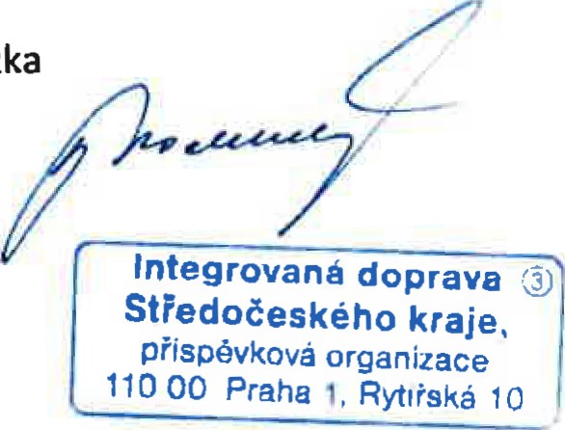
Schválil: Pavel Procházka
Datum: 5.1.2018

